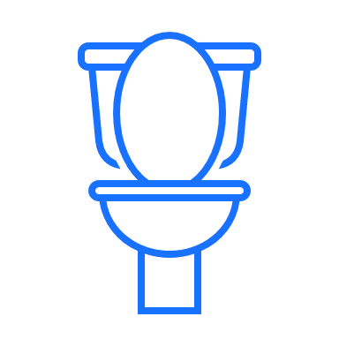

PLEASE　KEEP

THE TOILET CLEAN

**请保持马桶清洁**

トイレはキレイに使いましょう